期末综合训练
森林酷跑游戏系统

项目文档

小组成员：焦国坤、丁巴达杰、肖盼、陈宇聪、廖锦源、陈星羽、唐紫高
项目类型：休闲小游戏
开发框架：Flask + MySQL + HTML5 Canvas
提交日期：2026年6月

目录
一、项目概述
二、功能模块图
三、功能模块详述
3.1 用户管理模块
3.2 游戏核心模块
3.3 成绩排行模块
3.4 道具商城模块
3.5 系统管理模块
四、技术架构
五、数据库设计
六、项目创新点

游戏针对手机和平板设备进行了完整的适配：Canvas 根据屏幕宽度动态缩放（保持 800:300 设计坐标系不变，显示尺寸自适应），480px/768px 双断点响应式布局（导航栏、HUD、控制按钮、覆盖层、道具说明全部紧凑化），触屏手势操作（上滑跳跃、下滑俯身，支持单指手势识别与防误触），键盘操作指南在触屏设备自动隐藏、触屏提示文字自动显示。核心采用 CSS 媒体查询 + Canvas 动态缩放 + touchstart/touchmove/touchend 事件监听实现，确保桌面端和移动端均有良好的游戏体验。
📱 8. 移动端全面适配
七、小组分工
八、总结与展望
九、移动端适配展示

一、项目概述
森林酷跑是一款基于 Web 技术的横版跑酷休闲小游戏。玩家扮演森林中的小动物，在奔跑过程中通过跳跃和下滑躲避各种障碍物，收集金币和道具，挑战最高分数。项目采用 Flask 框架作为后端、MySQL 作为数据库、HTML5 Canvas 实现游戏渲染，整体风格为绿色森林卡通主题。

项目特点
🌲 绿色森林卡通视觉风格，配色统一、界面美观
🎮 完整的游戏核心玩法：跳跃/二段跳/下滑躲避/碰撞检测
🌳 5种障碍物形态（树桩/石头/灌木/蘑菇/飞鸟），形态丰富
🎁 5种游戏道具（无敌星/磁铁/双倍金币/缩小药水/慢速时钟）
🏆 排行榜系统支持按难度筛选与分页
⭐ 三档难度选择 + 五阶段动态难度递增
🎵 Web Audio API 音效系统
👤 用户注册/登录/个人中心/历史成绩
⚙ 后台管理面板（公告管理）

二、功能模块图
下图展示了森林酷跑游戏系统的完整功能模块架构，包含 5 大模块、19 项子功能：

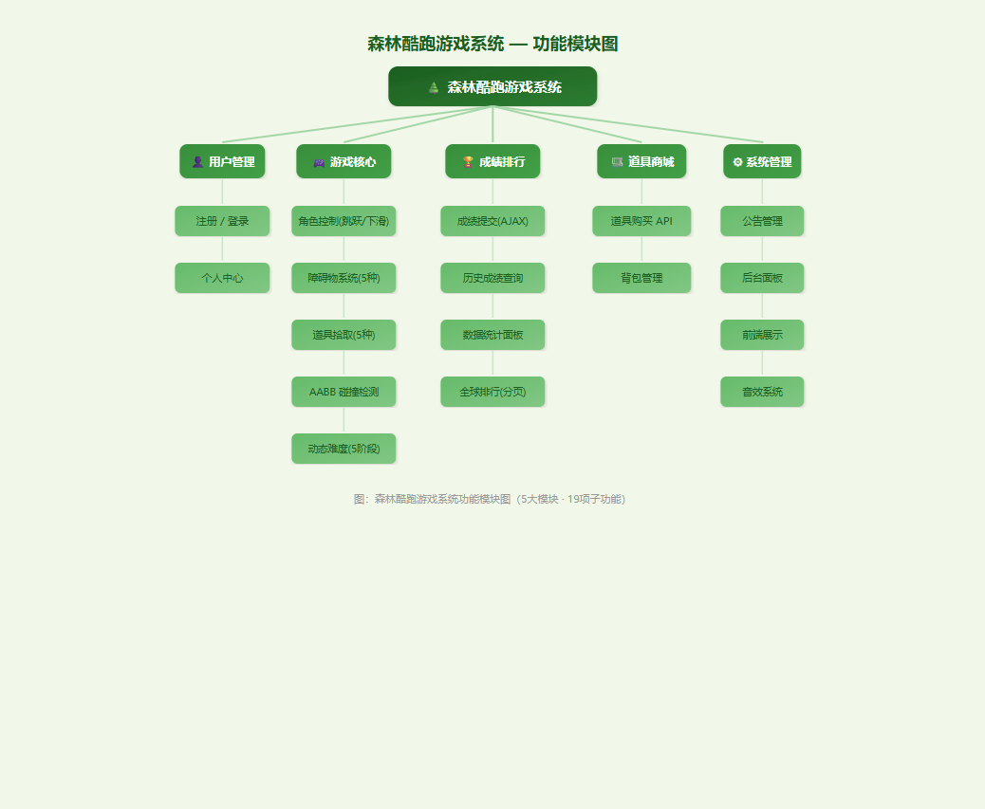
图1：森林酷跑游戏系统功能模块图

三、功能模块详述

3.1 用户管理模块
该模块负责用户的身份认证与个人信息管理，是系统的入口模块。

3.1.1 注册功能
用户可通过注册页面创建游戏账号，需填写用户名（4-20位字母数字）、昵称（排行榜显示名）和密码（6位以上）。注册信息通过 Flask-WTF 表单验证，密码使用 Werkzeug 哈希加密存储，保障账户安全。
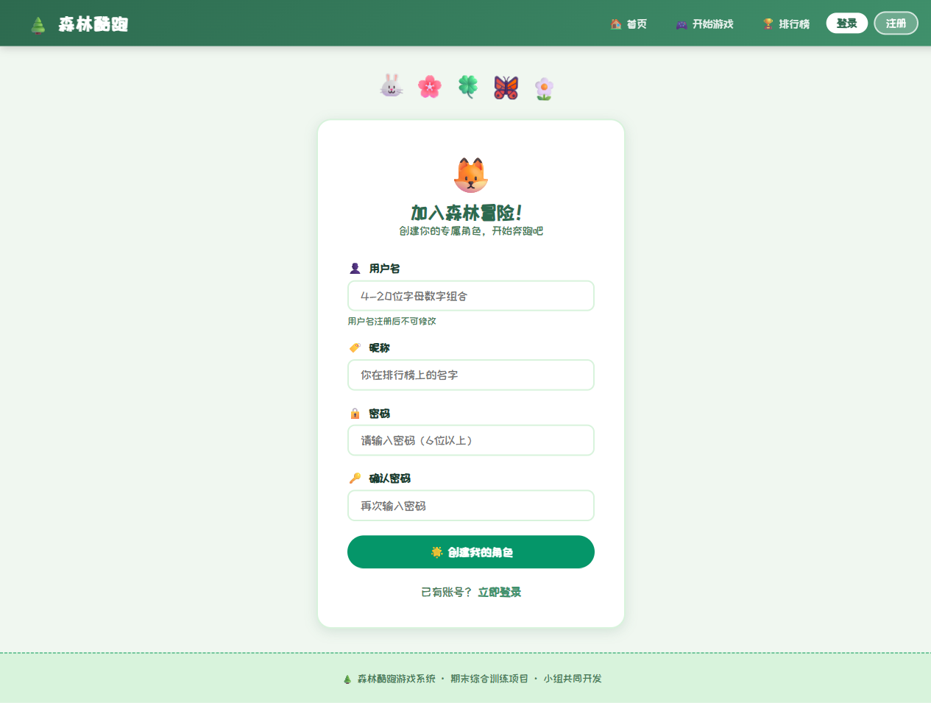
图2：用户注册页面

3.1.2 登录功能
用户通过用户名和密码登录系统，采用 Flask-Login 实现会话管理。登录后可访问游戏、排行榜和个人中心等功能页面，未登录用户会被自动跳转到登录页。
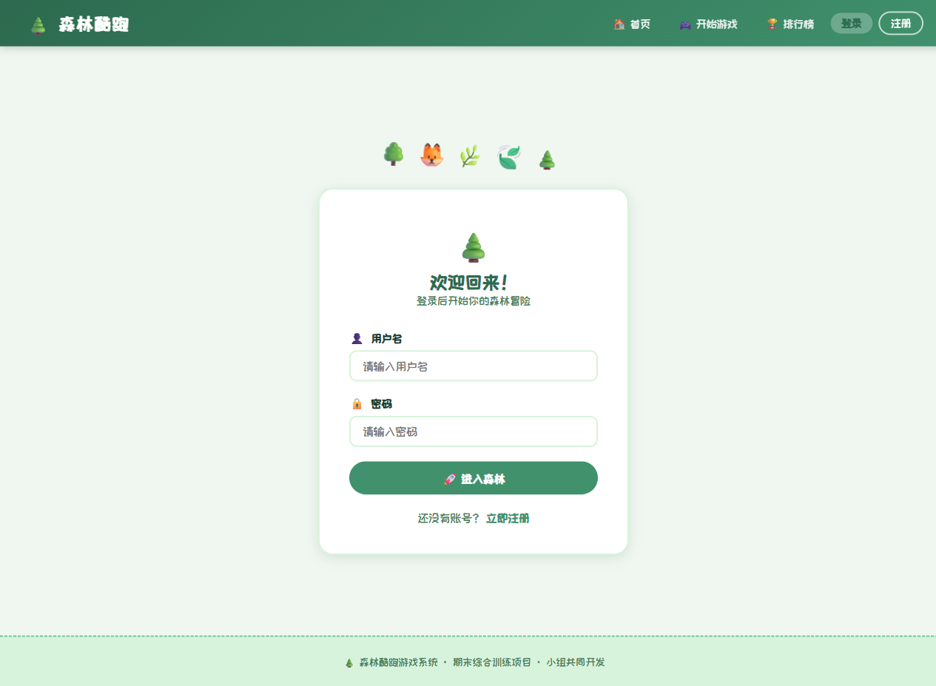
图3：用户登录页面

3.1.3 个人中心
登录后用户可查看个人游戏数据：最高分、累计金币、游戏次数、最远距离等统计信息，以及历史成绩列表（支持分页加载）。
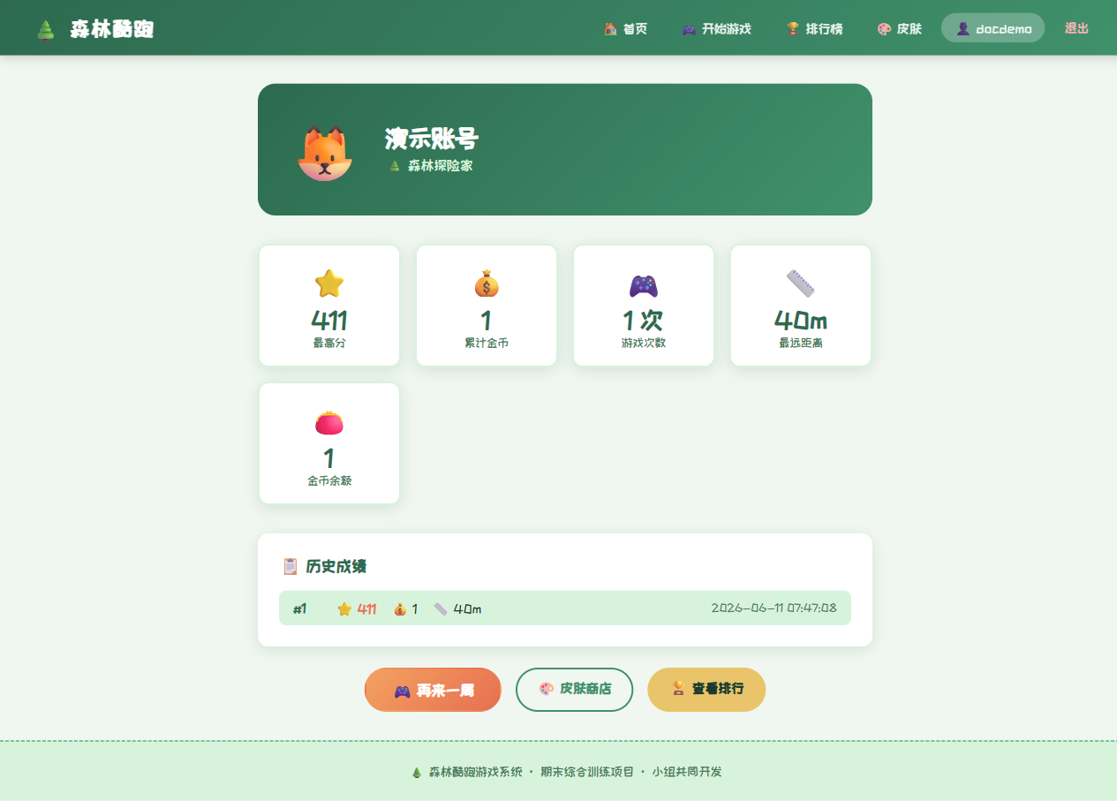
图4：个人中心页面

3.2 游戏核心模块
游戏核心模块是整个项目最核心的功能模块，基于 HTML5 Canvas 和 JavaScript 实现，无需任何外部游戏框架，纯原生开发。采用模块化架构，player.js / obstacle.js / powerup.js / score.js / api.js / config.js 各自独立，通过全局命名空间通信。

3.2.1 游戏主界面与难度选择
玩家进入游戏后可选择简单/普通/困难三档难度。开始画面展示完整的道具说明和操作提示。
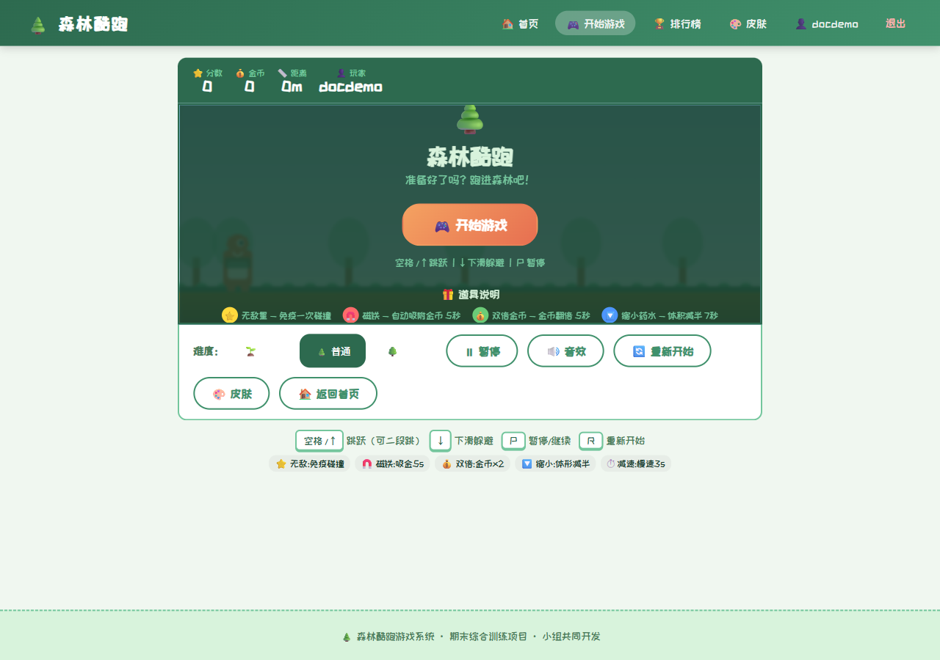
图5：游戏开始画面（含难度选择与道具说明）

3.2.2 角色控制
玩家通过键盘操作控制角色：空格/↑键触发跳跃（支持二段跳，MAX_JUMPS=2），↓键触发下滑动作（角色高度缩至40%、宽度增加15px以模拟趴下姿态）。跳跃采用动态重力机制（GRAVITY_PEAK 轻重力），在跳跃顶点产生明显"滞空感"，让玩家有充足时间判断障碍物。

3.2.3 障碍物系统
系统生成两类障碍物：地面障碍物需跳跃越过，空中飞鸟需下滑躲避（15%概率出现，随难度增加）。地面障碍物包含4种随机形态：树桩（棕色渐变+年轮纹路+绿色树冠）、石头（灰色不规则外形+高光+裂纹）、灌木（多层绿色椭圆+红色浆果）、蘑菇（红色伞盖+白色斑点+白色菌柄）。碰撞检测采用 AABB 矩形相交算法。
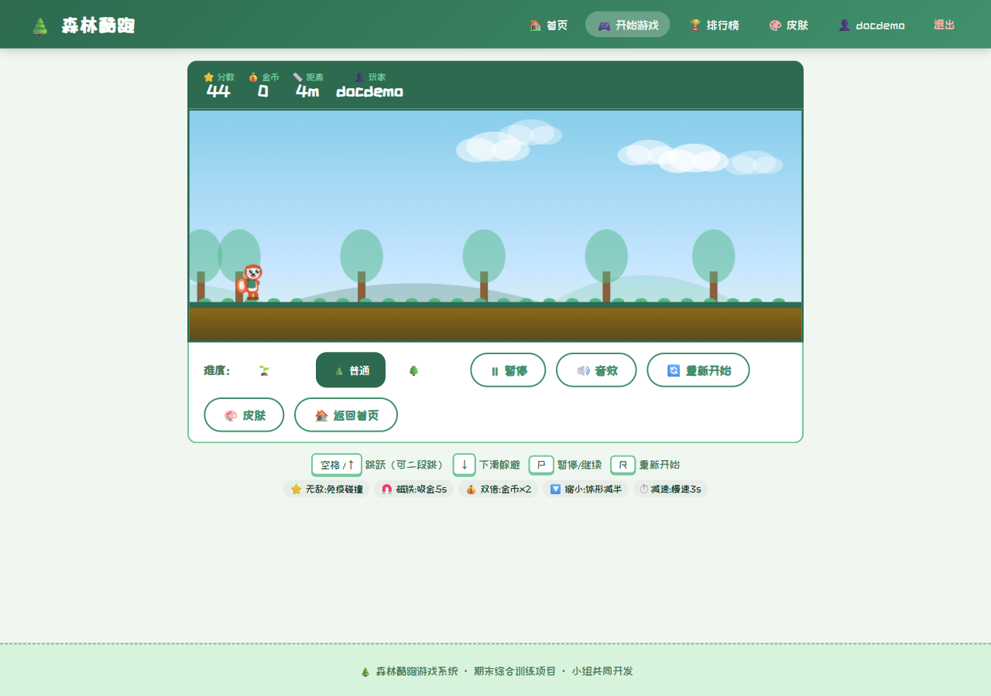
图6：游戏进行中（多种障碍物形态、道具拾取、HUD状态栏）

3.2.4 道具系统
游戏中随机刷新5种道具供玩家拾取：🛡️无敌星（免疫一次碰撞，5秒）、🧲磁铁（自动吸附金币，8秒）、💰双倍金币（金币翻倍，10秒）、🔽缩小药水（角色体积减半，7秒）、⏱️慢速时钟（游戏速度降低30%，6秒）。道具效果有持续时间限制，到期自动失效。界面底部 powerup-hud 状态栏实时显示当前激活的道具及剩余时间。

3.2.5 动态难度系统
游戏根据玩家得分自动进入五个阶段：新手期（0-500分，速度3.0，间隔宽）、入门期（500-1000）、进阶期（1000-2000）、高手期（2000-5000）、大师期（5000+，全速7.5，间隔最密）。每个阶段逐渐提升障碍物速度和缩小间隔，确保游戏始终有挑战性。

3.2.6 游戏结束与结算
角色与障碍物碰撞或脱出屏幕底部即判定游戏结束。结算面板展示本轮得分、金币和距离，成绩通过 AJAX 自动提交到后端数据库。死亡后不可通过空格键立即重开（防止误触），必须点击"再来一局"按钮。
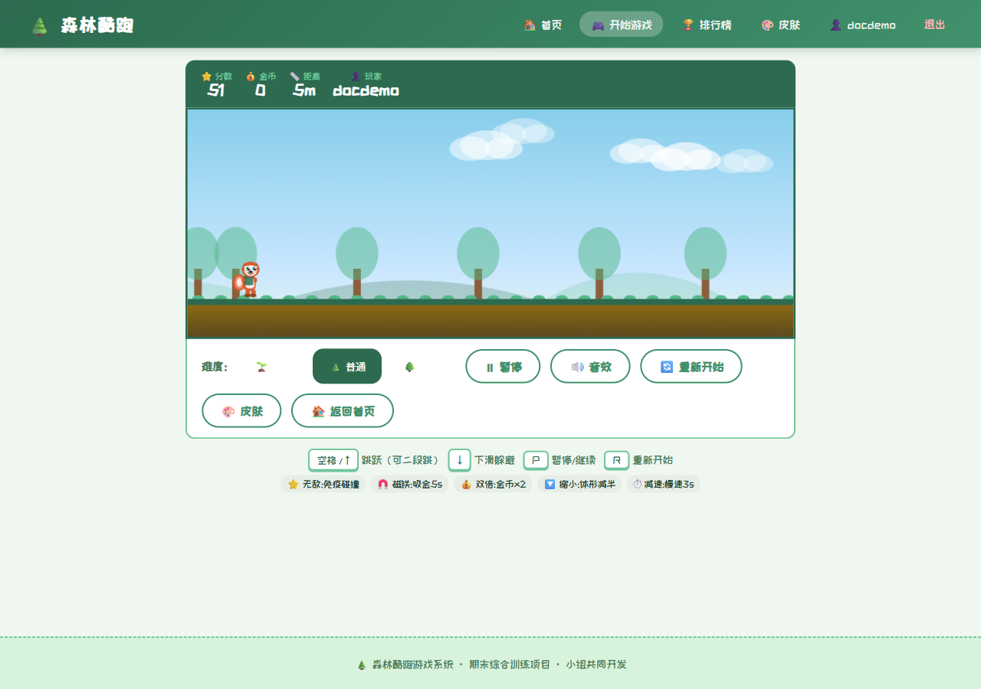
图7：游戏结束结算面板

3.3 成绩排行模块
该模块负责游戏成绩的提交、查询和展示排名。向后端提交成绩时使用 AJAX(POST /score/submit)，包含分数、金币、距离、难度等数据。排行榜支持按[全部/简单/普通/困难]四种维度筛选，以及分页浏览（每页20条）。
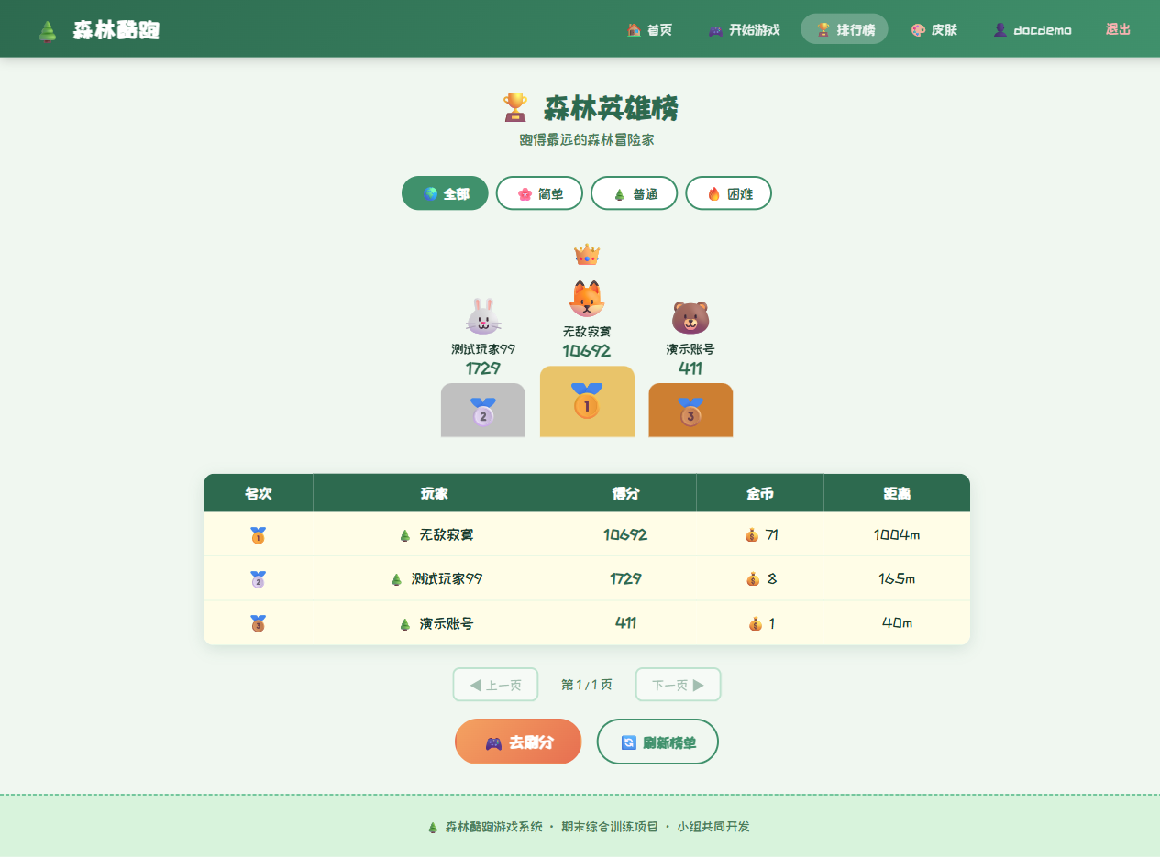
图8：排行榜页面（难度筛选 + 分页）

3.4 道具商城模块
道具商城提供道具的购买与管理功能。商店页面展示所有可购买道具及其价格，用户可使用游戏金币购买道具存入背包。背包管理显示用户拥有的道具数量，支持在游戏前装备道具。后端提供完整的 RESTful API 接口（/item/api/buy、/item/api/use、/item/api/my-items 等）。

3.5 系统管理模块
管理员可通过后台面板管理游戏公告（增删改），用于发布游戏更新、活动通知等信息。公告内容自动同步到首页展示区。前端页面响应式布局，适配不同屏幕尺寸。音效系统基于 Web Audio API 实现跳跃、碰撞、金币收集、道具拾取等音效反馈。
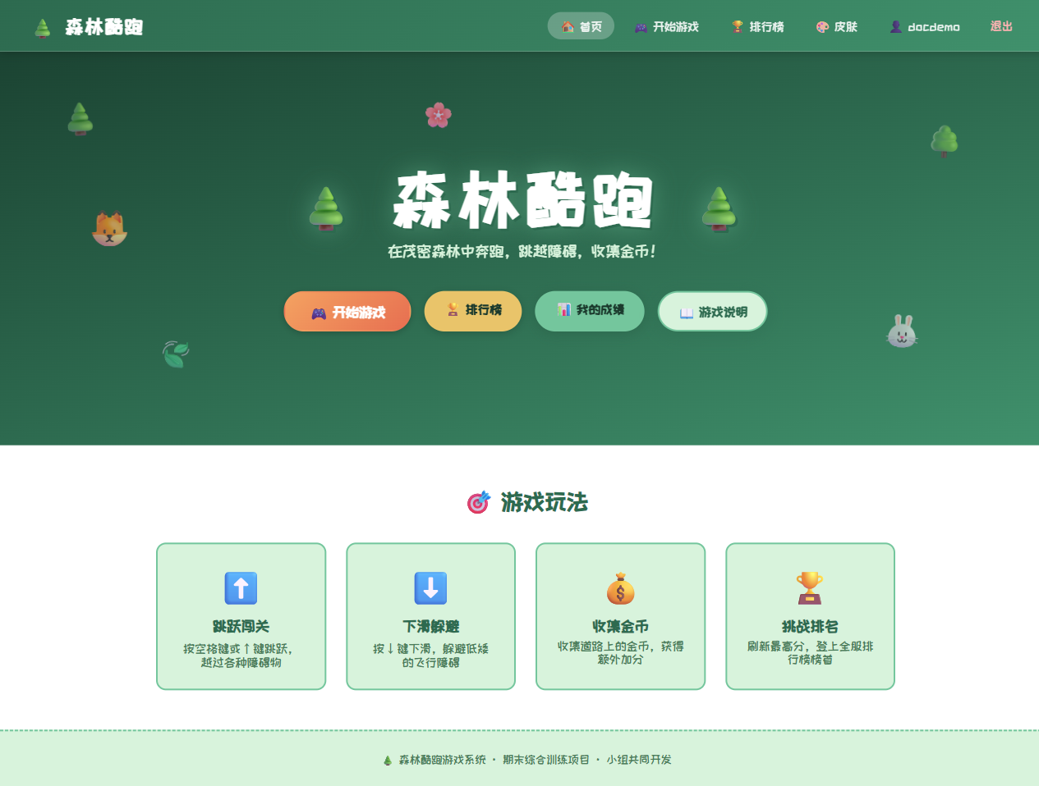
图9：网站首页（公告展示 + 功能导航）

四、技术架构

4.1 后端技术栈
• Web 框架：Flask 3.x（工厂函数 + 蓝图模块化架构）
• 数据库：MySQL 8.0（utf8mb4_unicode_ci 字符集）
• ORM：Flask-SQLAlchemy（声明式模型）
• 认证：Flask-Login（会话管理 + 登录保护装饰器）
• 表单验证：Flask-WTF（CSRF 保护）
• 密码加密：Werkzeug generate_password_hash / check_password_hash
• 蓝图划分：main / auth / game / score / admin / item（6个蓝图）

4.2 前端技术栈
• 页面模板：Jinja2（继承自 base.html，统一绿色森林主题）
• 游戏渲染：HTML5 Canvas 2D（纯原生，无外部游戏框架）
• 游戏架构：模块化 JavaScript（9个独立模块，全局命名空间通信）
• 主循环：requestAnimationFrame 驱动 60fps
• 碰撞检测：AABB 矩形相交 + 圆形与矩形
• 音效系统：Web Audio API
• 异步通信：Fetch API（成绩提交、排行榜加载）
• CSS：CSS3 渐变 / 阴影 / 动画 / 响应式布局

4.3 项目结构
forest-runner-game/
├── run.py # 启动入口
├── config.py # 数据库/Flask 配置
├── requirements.txt # Python 依赖
├── app/
│ ├── __init__.py # 工厂函数 + 蓝图注册 + 数据库初始化
│ ├── models/ # 数据模型层
│ │ ├── user.py # User 用户模型
│ │ ├── score.py # Score 成绩模型
│ │ ├── skin.py # Skin/UserSkin 皮肤模型
│ │ ├── item.py # Item/UserItem 道具模型
│ │ └── notice.py # Notice 公告模型
│ ├── routes/ # 路由蓝图层
│ │ ├── main.py # 首页路由
│ │ ├── auth.py # 认证路由（登录/注册/登出）
│ │ ├── game.py # 游戏路由（游戏页/个人中心/皮肤API）
│ │ ├── score.py # 成绩路由（排行榜/提交/历史/统计）
│ │ ├── admin.py # 管理路由（后台/公告管理）
│ │ └── item.py # 道具路由（商店/购买/使用/背包）
│ ├── templates/ # Jinja2 模板
│ └── static/ # 静态资源
│ ├── css/style.css # 全局样式
│ ├── js/ # 游戏模块（9个文件）
│ └── images/ # SVG 素材

五、数据库设计

5.1 数据表一览
表名 | 说明 | 主要字段 | 关联
user | 用户表 | id, username, nickname, password_hash, coin_balance, role, created_at | —
score | 成绩表 | id, user_id, score, coins, distance,  difficulty, play_time, created_at | user.id
skin | 皮肤表 | id, name, description, price, image_url | —
user_skin | 用户皮肤 | id, user_id, skin_id, is_equipped | user.id, skin.id
item | 道具表 | id, name, type, description, price,  duration, icon | —
user_item | 用户道具 | id, user_id, item_id, quantity | user.id, item.id
notice | 公告表 | id, title, content, is_active, created_at | —

5.2 核心关系
用户(user)与成绩(score)为一对多关系，一个用户可有多条游戏记录。用户(user)与皮肤(user_skin)、道具(user_item)也为一对多关系。系统采用外键约束确保数据完整性（ondelete=CASCADE），用户删除时自动清理关联数据。

六、项目创新点
🎮 1. 动态重力滞空机制
在经典跑酷游戏基础上创新地引入了动态重力系统：角色在跳跃顶点附近（vy 在 -3 到 +2 范围）自动切换为轻重力（0.28），产生明显"滞空"手感，类似《超级马里奥》的"可变重力跳跃"设计。这给了玩家更多的反应时间来判断和躲避障碍物，显著提升了游戏可玩性。

🌳 2. 5种精细Canvas手绘障碍物
不同于一般跑酷游戏使用简单的矩形色块，本项目每个地面障碍物都使用 Canvas 2D API 进行了精细绘制：树桩使用径向渐变模拟年轮纹理、石头使用贝塞尔曲线绘制不规则外形并添加高光和裂纹、灌木由多个绿色椭圆叠加搭配红色浆果点缀、蘑菇使用径向渐变绘制红伞盖搭配白色斑点。飞鸟使用贝塞尔曲线绘制翅膀并实现扇动动画。

⭐ 3. 五阶段动态难度系统
游戏根据玩家实时得分自动将难度分为五个阶段（新手/入门/进阶/高手/大师），每个阶段动态调整速度、障碍物生成间隔、空中障碍物出现概率。这确保了对新手友好（起步慢、间隔大）同时对高手有挑战（全速、间隔密），实现了"易上手、难精通"的游戏设计哲学。

🎁 4. 可选难度 + 实时道具拾取
玩家可主动选择简单/普通/困难三档难度，游戏内随机刷新5种道具供拾取。道具效果有时间限制且到期自动失效，界面底部 powerup-hud 实时显示激活道具的图标和剩余时间。磁铁道具实现金币自动吸附动画、缩小药水需要动态重置碰撞体尺寸等，技术实现有深度。

📊 5. 排行榜多维筛选 + 分页
排行榜支持按[全部/简单/普通/困难]四种维度筛选，结合分页技术（每页20条），在数据量较大时仍保持流畅体验。后端使用 SQLAlchemy 查询构建器动态拼接 WHERE 条件，前端使用 AJAX 动态加载，减少页面刷新。

🔧 6. 纯原生技术栈，模块化架构
游戏核心完全不依赖任何第三方游戏框架（如 Phaser、PixiJS），基于 HTML5 Canvas 2D API 和 requestAnimationFrame 从零实现游戏主循环、碰撞检测、粒子效果。JS 代码分为 9 个独立模块（config/player/obstacle/powerup/score/api/audio/game），通过全局命名空间解耦通信，架构清晰、易于维护和扩展。

🎨 7. 全局绿色森林视觉风格
系统采用统一的绿色森林卡通主题配色，从导航栏渐变、按钮样式到游戏场景（蓝天草地、深绿色地面条带、棕色土层），贯穿全部页面。CSS 变量统一管理颜色，响应式布局适配不同屏幕尺寸。

七、小组分工
本小组共6名成员，分工如下表所示：
姓名 | 岗位角色 | 具体工作内容 | 技术栈
焦国坤 | 组长  A岗 游戏核心 | • 项目整体规划与进度管理  • 功能模块图绘制与Word文档整合  • GitHub仓库管理与代码合并  • game.js主循环与状态管理  • 动态难度系统(DIFFICULTY_STAGES)  • 道具系统前端逻辑(powerup.js)  • 游戏结束与结算逻辑 | Git, Word,  JavaScript,  HTML5 Canvas
丁巴达杰 | B岗 美术交互 | • 全局CSS样式与森林主题配色  • SVG角色/障碍物/金币素材设计  • Canvas 5种障碍物精细绘制  （树桩/石头/灌木/蘑菇）  • Web Audio API 音效系统  • 页面响应式布局适配 | CSS3, SVG,  Canvas,  Web Audio
肖盼 | C岗 Flask后端 | • Flask工厂函数+蓝图模块化架构  • 用户认证系统(注册/登录/登出)  • Flask-Login会话管理+CSRF保护  • 道具系统后端API(item蓝图)  • 登录保护装饰器与权限控制 | Flask,  Flask-Login,  Flask-WTF
陈宇聪 | D岗 数据库 | • MySQL数据库表结构设计与建模  • scores/user/skin/item/notice模型  • 成绩提交/查询/排行榜API  • 排行榜难度筛选+分页功能  • 个人中心历史成绩与数据统计  • 数据库SQL建表文件编写 | MySQL,  SQLAlchemy,  PyMySQL
廖锦源 | E岗 测试文档 | • 全功能系统测试与Bug记录  • 游戏体验评估与改进建议反馈  • 运行截图收集与整理  • 演示流程设计与优化 | Playwright,  自动化测试
陈星羽 | E岗 测试文档 | • 现场演示准备与流程演练  • 项目说明文档素材整理  • 演示录屏与操作录像  • UI/UX体验优化建议 | Office,  录屏工具
唐紫高 | E岗 测试文档 | • 单元测试用例编写与执行  • 边界条件与异常场景测试  • 测试报告整理  • 项目优化建议汇总 | Python,  测试工具

八、总结与展望
本项目成功实现了一款功能完整的休闲跑酷游戏系统，涵盖用户管理、游戏核心、成绩排行、道具商城、系统管理五大模块共19项子功能。技术上采用 Flask + MySQL + HTML5 Canvas 全栈方案，前后端解耦、模块化架构清晰。

项目成果
✅ 完整的前后端全栈项目，代码量超过 3000 行
✅ 5 大功能模块、19 项子功能全部实现
✅ 使用 Flask 后端框架（10分）
✅ 使用 MySQL 数据库（10分）
✅ 功能模块结构完整合理（10分）
✅ 7 个创新点，突出项目特色（10分）
✅ 绿色森林主题统一视觉风格，界面美观

未来可扩展方向
• 道具商店前端页面：后端 API 已完成，可补充完整的商店购买 UI
• 皮肤系统：Skin 模型已建表，可扩展角色皮肤换装功能
• 好友系统与社交排行：增加好友对战、周榜、月榜等社交功能
• 移动端触屏适配：增加触屏手势操作（上滑跳跃、下滑俯身）
• 更多游戏模式：无尽模式、计时赛、BOSS 关卡等
• 粒子特效与屏幕震动：增强游戏视觉反馈
• WebSocket 实时对战：双人在线竞技

九、移动端适配展示
以下为 iPhone 14 Pro 视口（390×844 CSS像素）模拟截图，展示系统在移动端的完整适配效果。项目通过 viewport meta 标签 + CSS 媒体查询（480px / 768px 双断点）+ Canvas 动态缩放 + 触屏手势识别实现全面的移动端体验。
1. 移动端首页
导航栏紧凑适配、Hero区域文字缩放、操作按钮垂直排列、游戏说明卡片单列布局
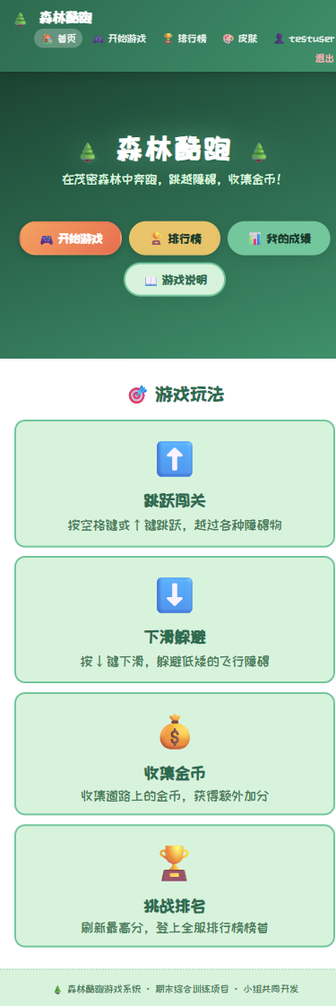

2. 移动端登录/注册页
表单全宽适配、输入框与按钮触屏友好尺寸，注册表单字段完整展示
{IMG_None}

3. 移动端游戏待机页
HUD状态栏紧凑排列、Canvas画布居中适配、触屏操作提示、难度选择与设置按钮
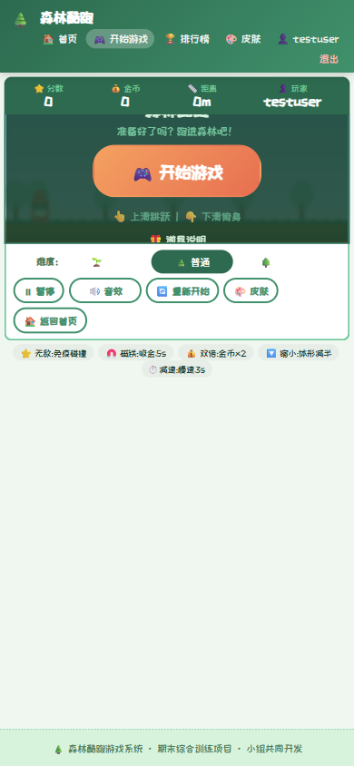

4. 游戏运行中
Canvas中角色跑酷、障碍物与金币渲染、HUD实时更新分数/金币/距离
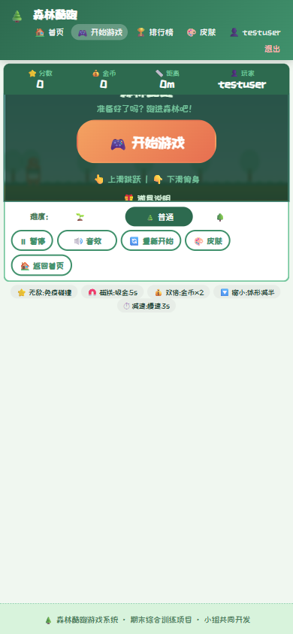

5. 游戏结束结算
碰撞后弹出分数结算面板，显示得分/金币/距离/用时
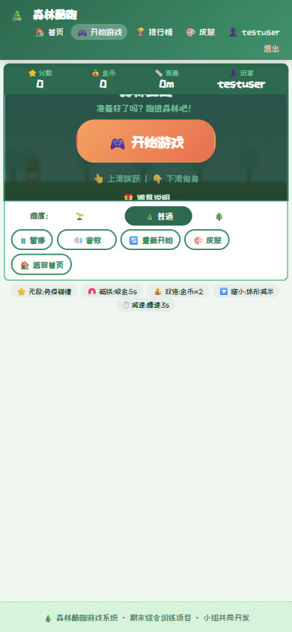

6. 移动端排行榜
难度筛选+分页排行，表格横向滚动适配移动端
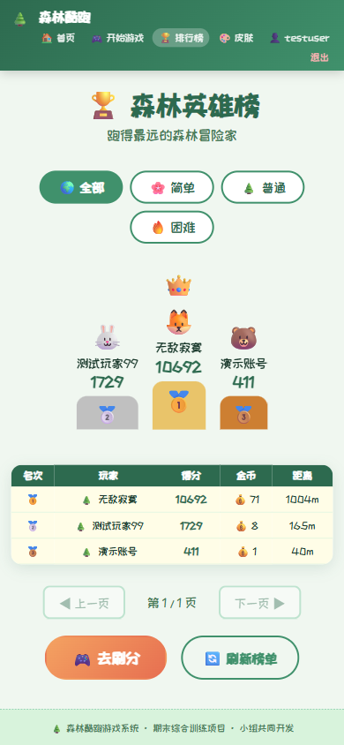

7. 移动端个人中心
个人统计+历史成绩列表，移动端紧凑排版
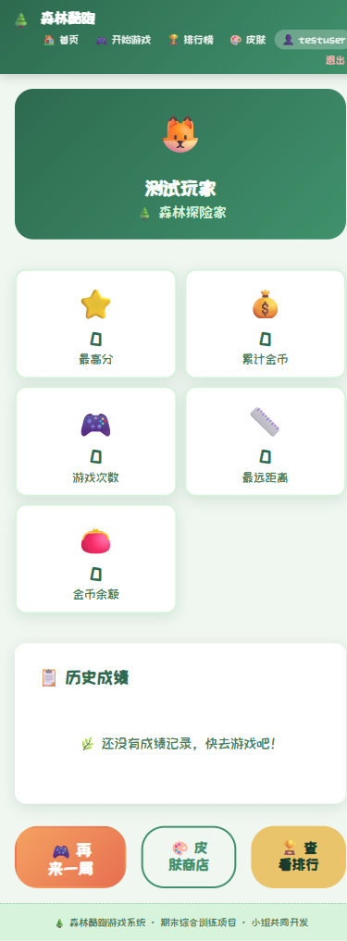

8. 移动端皮肤商店
皮肤卡片网格自适应，装备/试玩按钮触屏友好尺寸

移动端适配技术要点
• Viewport Meta：<meta name="viewport" content="width=device-width, initial-scale=1.0"> — 全局适配
• CSS 媒体查询：@media (max-width: 480px) / (max-width: 768px) 双断点 — 导航栏、HUD、按钮、表单、覆盖层
• Canvas 自适应：根据 window.innerWidth 动态调整 canvas 显示宽度，保持 800:300 设计坐标系
• 触屏手势：touchstart/touchmove/touchend 事件 + 单指识别 + 防误触阈值 — 上滑跳跃、下滑俯身
• 键盘/触屏提示切换：检测 ontouchstart in window，自动显示/隐藏对应操作提示
• 响应式图片：max-width: 100% + loading="lazy" 懒加载

🌲 移动端覆盖：首页 · 登录/注册 · 游戏待机/运行中/结束 · 排行榜 · 个人中心 · 皮肤商店 🌲

— 全文完 —

